
Universidad Mariano Gálvez de Guatemala
Facultad de Ingeniería en Sistemas

Nombre | Joshua Israel Flores Pérez | Carné | 9941-25-9403

 | Carrera | Ingeniería en Sistemas | Código de Carrera | 9941
 | Asignatura | Programación II | Código de Curso | 017
 | Ciclo | Cuarto Ciclo | Jornada | Domingos
 | Catedrático | Ing. MBA David Alvarez | Fecha | 07/09/2026
 | Semestre | Segundo Semestre | Sección | D

Clase Producto
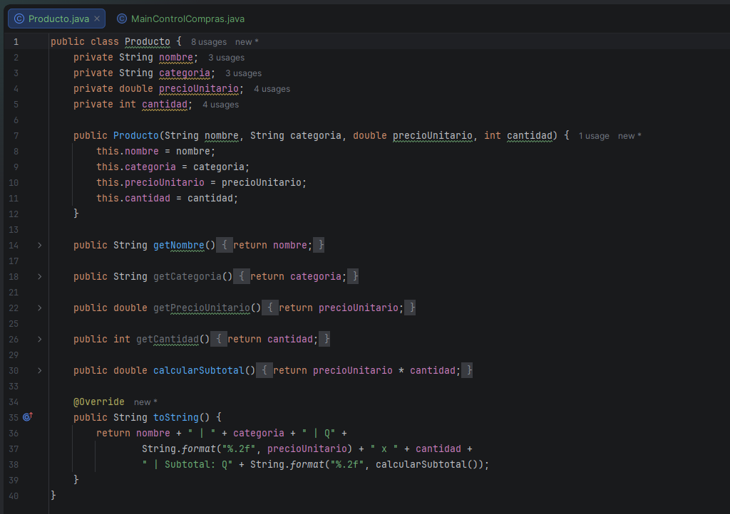

Declaración ArrayList, HashSet y HashMap
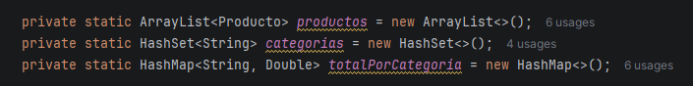
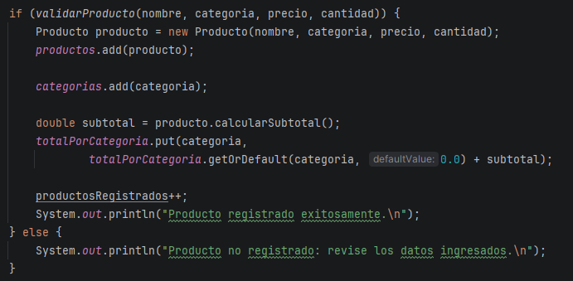

Prueba de 5 productos validos
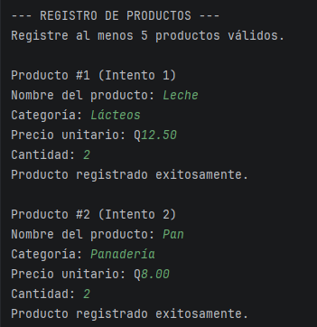
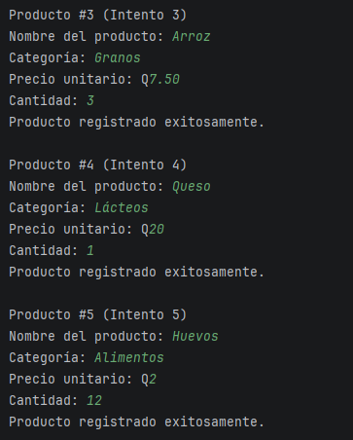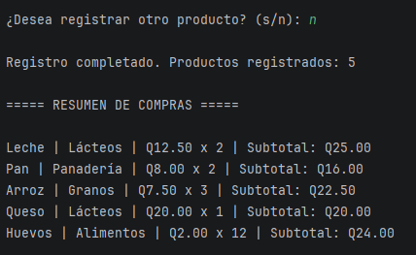

Categoría repetida
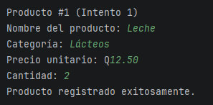
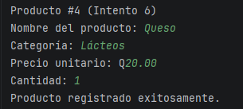
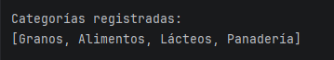

Precio menor o igual a cero
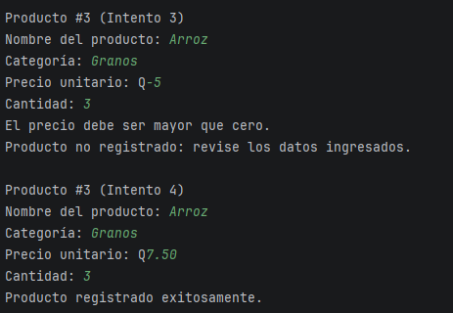

Cantidad menor o igual a cero
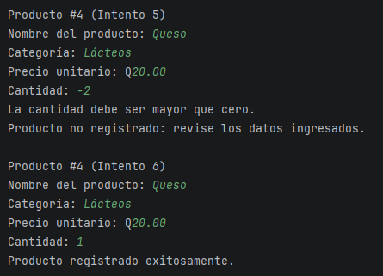

Categoría inexistente
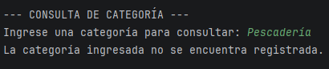

Resumen final
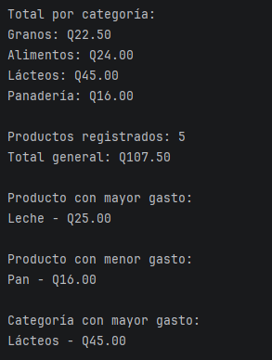

Calculo manual
Cálculos manuales:
- Leche: Q12.50 × 2 = Q25.00
- Queso: Q20.00 × 1 = Q20.00
- Total general: 25.00 + 16.00 + 22.50 + 20.00 + 24.00 = Q107.50

Reflexión final
- ¿Por qué fue necesario utilizar tres colecciones diferentes?
Fue necesario utilizar tres colecciones diferentes porque cada una resuelve un problema específico que una sola colección no podría abordar eficientemente:
- ¿Qué ventaja proporcionó el HashSet en comparación con almacenar las categorías únicamente en el ArrayList?
La principal ventaja del HashSet es que garantiza la unicidad de los elementos de forma automática, sin necesidad de programar validaciones adicionales.
El HashSet también ofrece mejor rendimiento cuando se trabaja con muchos datos, ya que la búsqueda es mucho más rápida que en un ArrayList.
- ¿Qué ventaja proporcionó utilizar un HashMap para almacenar los totales por categoría?
El HashMap proporciona una relación directa clave-valor que permite:
Búsqueda instantánea: Para consultar "¿Cuánto se gastó en Lácteos?", solo necesito totalPorCategoria.get("Lácteos") sin recorrer ninguna estructura.
Actualización eficiente: Al registrar un producto, puedo actualizar el total de su categoría.
Estructura semántica: La relación "categoría → total gastado" es natural y fácil de entender.
Rendimiento O(1): Tanto para consultas como para actualizaciones, el tiempo es constante, independientemente de cuántas categorías haya.
- ¿Qué parte del programa requirió mayor razonamiento?
La parte que requirió mayor razonamiento fue la integración y sincronización de las tres colecciones para mantener la información consistente.
El mayor reto fue asegurarse de que todas las colecciones se actualizarán correctamente y que los cálculos finales (totales, máximos, mínimos) se obtuvieran a partir de los datos almacenados, no de variables auxiliares.
- ¿Cómo podría utilizarse una aplicación similar en una situación real?
Esta aplicación tiene múltiples aplicaciones en la vida real, ya que el problema de registrar, categorizar y analizar gastos es universal:
Control de gastos familiares: Una familia podría registrar todos sus gastos semanales/mensuales y saber en qué categorías gasta más.
Control de inventario: Registrar productos, cantidades y costos.
Control de gastos de proyectos: Estudiantes pueden registrar gastos de un proyecto y clasificarlos por rubro.
Control de gastos departamentales: Cada departamento registra sus gastos y se analiza por categoría.

